01 - A AlimBev é uma grande empresa sediada em Vitória-ES e produz cervejas artesanais. As principais matérias primas são Cevadas, Lupo e Levedura que são compradas de três fornecedores distintos localizados na região metropolitana de São Paulo.
A empresa consome mensalmente: 500 sacas de cevada a um custo de R$ 400,00 por
saca; 250 sacas de Lupo que custam R$ 285,00 a saca e 300 e Levedura a um custo de R$ 500,00 cada saca.
A AlimBev adquire um frete fixo de São Paulo à Vitória no valor de R$ 2.500,00 por viagem (correspondente a R$ 400,00 por coleta e R$ 2.100,00 pelo translado).
Supondo que o custo de oportunidade do dinheiro "empatado" em estoques seja de 25% ao ano, pergunta-se:
a) Qual o custo Total de fazer os pedidos de maneira independente um do outro

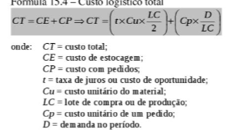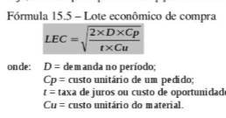

CP = 2500
estoque = 25%

Cevada:

$LEC = \sqrt{\frac{2×D×Cp}{T ×Cu}} = \sqrt{\frac{2×500×2500}{0,25 ×400}} = 158,11 ≃158$
$CT = \left(T×Cu×\frac{LC}{2} \right)+\left(Cp×\frac{D}{LC}\right) =\left(0,25×400×\frac{158}{2} \right)+\left(2500×\frac{500}{158}\right)=$
$CT = R\$ 15.811,39$

Lupo:

$LEC=\sqrt{\frac{2×D×Cp}{T ×Cu}}$
$LEC = \sqrt{ (2*250*2.500)/(0,25*285)}$ ->
$LEC =132,45=132$
$CT= CE+CP$
$CT = \left(T×Cu×\frac{LC}{2} \right)+\left(Cp×\frac{D}{LC}\right)$
$CT=(0,25*285*132/2)+(2500*250/132)$
$CT=R\$9.437,34$

Levedura:
Lec = √(2 ∗ 𝐷 ∗ 𝐶p)/(t ∗ Cu))
$LEC = \sqrt{ (2*300*2.500)/(0,25*500)}$ ⇒ $LEC$ = 109,54 ≃ 110
CT = $\left(T×Cu×\frac{LC}{2} \right)+\left(Cp×\frac{D}{LC}\right)$ = $\left(0,25 ×500×\frac{110}{2} \right)+\left(2500×\frac{300}{110}\right)$ = 6.875,00 + 6.818,18 = R$ 13.693,18

b) Qual o custo Total de fazer os pedidos de tal forma que as mercadorias sejam
transportadas em uma única viagem.
$LEC=\sqrt{\frac{2×D×Cp}{T ×Cu}}$
$LEC = \sqrt{ (2*1050*2.500)/(0,25*1185)}$ ->
$LEC =133,12=133$
$CT=(0,25*1185*133/2)+(2500*1050/133)$
$CT=R\$39.437,47$

02) Qual é a Capacidade Estática Real (CE) de um armazém que possui as seguintes
informações:
− PU = Praça útil de 3.500 m2 (chamamos de praça útil de armazenagem o conjunto
total de espaços realmente destinados à armazenagem e não a área total de pisos)
− AE = Altura de Empilhamento = 7 m
− FE = Fator de Estiva = 19,375 m3/T

$CE = \frac{PU x AE}{FE} = \frac{3500 x 7}{19,375} = 1.264,516129 ≃1.264,52 ton$

03) Uma empresa deseja implantar uma metodologia de inventário rotativo em seu
almoxarifado central, que dispõe de 70.000 itens diferentes. No inventário de encerramento do último exercício fiscal constatou-se que cada um dos itens tinha em
média 25 unidades estocadas. Suponha que, para cada item, um auxiliar de almoxarifado experiente possa localizar, remover, contar e recolocar as unidades em seus respectivos endereços em 5 minutos e que a empresa deseja contar todos os itens, trabalhando em média 250 dias/ ano (8 horas/ dia). Quantos auxiliares de almoxarifado serão necessários exclusivamente para essa função?

Tempo para cada item = 70.000 x 5 = 350.000min = 5.833,333h
Tempo disponível por auxiliar/ ano = 2000h
nº de auxiliares = 5.833,333/2000 = 2,91666667 $≃$ 3 auxiliares

04) Uma empresa manufatureira implantou um sistema informatizado de controle de
estoque. Após um período de 6 meses de operação, obteve o seguinte relatório de
movimentação financeira, em reais.

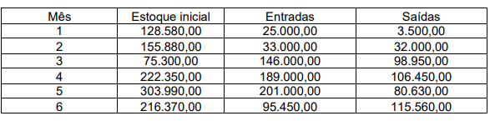

Sabendo-se que o estoque inicial no mês 1 era de $ 148.580,00, determinar:
a) O giro dos estoques no período.

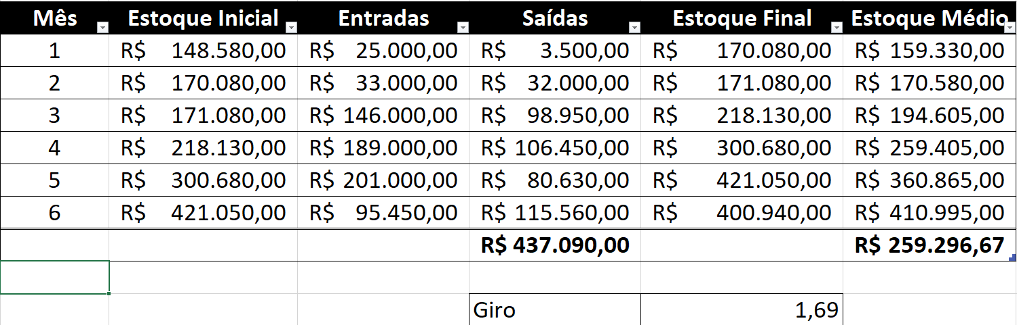

b) A cobertura dos estoques.
Cobertura = número de dias do período / giro
Cobertura = 180/1,69 = 106,508 =~ 107 dias

05) A demanda de determinado material segue uma distribuição normal com média de 5000 unidades diárias e desvio padrão de 250 unidades. O tempo de ressuprimento também segue uma distribuição normal com média de 6 dias e desvio padrão de 2,5 dias. Calcular o estoque de segurança desse material para um nível de serviço de 95%.

ES = 1,64 x $\sqrt{(6 x 250²) + (5000² x 2,5²)}=20524,6$

06) A demanda de determinado tipo de Blusa masculina em uma loja segue uma distribuição normal com média de 3250 peças por semana e um desvio padrão de 75. O tempo de ressuprimento também segue uma distribuição normal com média de oito dias e um desvio padrão de dois dias. O gerente do loja mantém um estoque de segurança de 500 peças.
a) Qual o nível de serviço que este gerente está praticando?
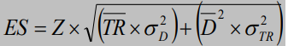
Dm = 3250 por semana
𝜎D = 75 por semana
TRm = 8 dias
𝜎TR = 2 dias
ES = 500
Z = ?

Z = 500 / ($\sqrt{((8/7) x 75²) + (3250² x (2/7)²)}$)
Z = 0,53646541 =~ 0,54
NS = 70,54%

b) Qual deveria ser o estoque de segurança admitindo apenas 2% das vezes que o
cliente procurar a blusa poderá não encontrar o item na loja.
Dm = 3250 por semana
𝜎D = 75 por semana
TRm = 8 dias = 8/7 por semana
𝜎TR = 2 dias = 2/7 por semana
NS = 98% -> Z = 2,05
ES = ?

ES = 2,05 * $\sqrt{((8/7) x 75²) + (3250² x (2/7)²)}$
ES = 1910,654405

07) Uma distribuidora de doces constatou que a demanda diária histórica de balas de hortelã segue uma distribuição normal com média de 3.000 quilos e um desvio padrão de 375 quilos. O tempo de entrega das balas pedidas ao fabricante segue também, historicamente uma distribuição normal com média de cinco dias e desvio padrão de dois dias.

a) Calcular o ponto de ressuprimento que a distribuidora deve adotar para um nível de serviço de 97%?

ES = 1,88 x $\sqrt{(5 x 375²) + (3000² x 2²)}=11389,7$
$PR = (Dm ×TR)+ES$
$PR = (3000 ×5)+11389,7=26389,7$

08) Um distribuidor regional de vidros temperados tem a previsão de vender, durante os próximos doze meses, 385 toneladas de determinado tipo de vidro para diversas fábricas da região. A demanda mensal é aproximadamente constante. O distribuidor adquire o vidro por R$ 4.000,00 a tonelada, a taxa de manutenção de estoque foi estimada em 23% ao ano e o custo de frete um pedido de vidro é de R$ 2.550,00 por entrega. Pede-se:
a) Qual o valor do lote econômico de compras?
$LEC = \sqrt{\frac{2*385*2550}{4000*0,23}}=46,19782 ≈ 46,2 Toneladas$
b) Qual o custo anual total considerando o LEC?
$CT = CE + CP =[ 0,23*4000*(46,2/2)] + [2550*(385/46,2)] = 21.252 + 21.250 = R\$ 42.502$

c) Qual deveria ser o custo do frete se o distribuidor decidir reduzir seu estoque
cíclico pela metade?

$(46,20/2)²=( \sqrt{\frac{2*385*CP}{4000*0,23})²}$=> (23,1)² = $\frac{2*385*CP}{4000*0,23}$
$CP = \frac{533,61*4000*0,23}{2*385}$= R$ 637,56

